## ****Тренировочная работа СтатГрад №4 по Математике для 9 класса****

### ****Вариант**** МА2490401 ****задания и ответы для подготовки к ОГЭ по Математике****

**Прочитайте внимательно текст и выполните задания 1-5.**  
На рисунке изображён план сельской местности. Таня на летних каникулах приезжает в гости к дедушке в деревню Антоновку (на плане обозначена цифрой 1). В конце каникул дедушка на машине собирается отвезти Таню на автобусную станцию, которая находится в деревне Богданово. Из Антоновки в Богданово можно проехать по просёлочной дороге мимо реки. Есть другой путь — по шоссе до деревни Ванютино, где нужно повернуть под прямым углом налево на другое шоссе, ведущее в Богданово. Третий маршрут проходит по просёлочной дороге мимо пруда до деревни Горюново, где можно свернуть на шоссе до Богданова. Четвёртый маршрут пролегает по шоссе до деревни Доломино, от Доломина до Горюнова по просёлочной дороге мимо конюшни и от Горюнова до Богданова по шоссе. Ещё один маршрут проходит по шоссе до деревни Егорки, по просёлочной дороге мимо конюшни от Егорки до Жилина и по шоссе от Жилина до Богданова. Шоссе и просёлочные дороги образуют прямоугольные треугольники.

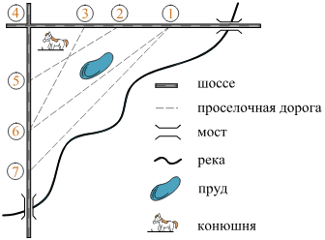

По шоссе Таня с дедушкой едут со скоростью 50 км/ч, а по просёлочным дорогам – со скоростью 30 км/ч. Расстояние от Антоновки до Доломина равно 12 км, от Доломина до Егорки – 4 км, от Егорки до Ванютина – 12 км, от Горюнова до Ванютина — 15 км, от Ванютина до Жилина – 9 км, а от Жилина до Богданова – 12 км.

**Задание 1.** Пользуясь описанием, определите, какими цифрами на плане обозначены деревни. Заполните таблицу, в бланк ответов перенесите последовательность четырёх цифр без пробелов, запятых и других дополнительных символов

|  |  |  |  |  |
| --- | --- | --- | --- | --- |
| Деревни | Богданово | Горюново | Доломино | Егорка |
| Цифры |  |  |  |  |

**Задание 2.** Найдите расстояние от Горюнова до Жилина по шоссе. Ответ дайте в километрах

**Задание 3.** Найдите расстояние от Егорки до Жилина по прямой. Ответ дайте в километрах.

**Задание 4.** За какое наименьшее количество минут Таня с дедушкой могут добраться из Доломина в Горюново?

**Задание 5.** На просёлочных дорогах машина дедушки расходует 9,1 литра бензина на 100 км. Известно, что на путь из Антоновки до Богданова через Ванютино и на путь через Горюново мимо пруда ей необходим один и тот же объём бензина. Сколько литров бензина на 100 км машина дедушки расходует на шоссе?

**Задание 6.** Найдите значение выражения (5/6+7/15)*3

**Задание 7.** На координатной прямой отмечено число a.

Какое из утверждений для этого числа является верным? 1) a-4<0 2) а-6>0 3) 6-a>0 4) 7-a<0

Какое из утверждений для этого числа является верным?  
1) a-4<0  
2) а-6>0  
3) 6-a>0  
4) 7-a<0

**Задание 8.** Найдите значение выражения **√**25a^9\***√**16b^8/**√**a^5b^6, при a=4 и b=7

**Задание 9.** Найдите корень уравнения 4(x-6)=5

**Задание 10.** В среднем из каждых 60 поступивших в продажу аккумуляторов 51 аккумулятор заряжен. Найдите вероятность того, что случайно выбранный в магазине аккумулятор не заряжен

**Задание 11.** Установите соответствие между графиками функций и формулами, которые их задают.

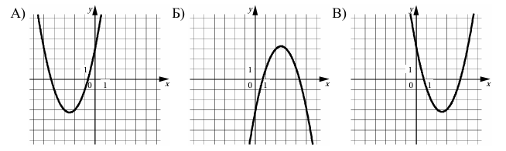

1) y=x^2-5x+3  
2) y=-x^2+5x-3  
3) y=x^2+5x+3

**Задание 12.** В фирме «Родник» стоимость (в рублях) колодца из железобетонных колец рассчитывается по формуле C= 6000 + 4100n, где n – число колец, установленных в колодце. Пользуясь этой формулой, рассчитайте стоимость колодца из 8 колец. Ответ дайте в рублях.

**Тренировочная работа СтатГрад №4 по Математике для 9 класса, вариант № МА2490401 задания, ответы** – это уникальный материал для подготовки к **ОГЭ**, разработанный в соответствии с требованиями **ФИПИ** и форматом реального экзамена.